# ANTEPROYECTO DE “Mir@gua”

Integrante 1: Joaquín Granata

Integrante 1: granatajoaquin@gmail.com

Integrante 2: Selene Ramírez

Integrante 2: seleneramirez474@gmail.com

Integrante 3: Bautista Paz

Integrante 3: bautistapaz504@gmail.com

Integrante 4: Lorenzo Fernández

Integrante 4: lfern9407@gmail.com

Integrante 5: Matías Caram

Integrante 5: matias.rapero2007@gmail.com

# 1. INTRODUCCIÓN

El proyecto consta de un aparato que censa la humedad del suelo, mostrando la cantidad e indicando si hay más o menos humedad de la que se quiere.

**2. MARCO DE APLICACIÓN**

En cuanto a la aplicación del proyecto se usaría principalmente en zonas interiores (domésticas, invernaderos, etc.).

Su aplicación facilita el control de zonas ya que no requiere la presencia del usuario para recopilar datos dada su automaticidad.

**3. DESCRIPCIÓN TÉCNICA**

En esta sección del trabajo se detalla sobre la descripción y la utilización de los componentes a utilizar en el circuito.

## 3.1 SOBRE EL HARDWARE

Descripción de cada uno de los componentes que componen el hardware. Incluir un diagrama en bloques del proyecto.

### 3.1.1 Base del funcionamiento

La utilización de la plaqueta de desarrollo en este proyecto será la de comandar las señales del sensor para poder transformarla en información medida y después analizada.

### 3.1.2 Sensor

El proyecto busca concentrar el trabajo de un sensor de humedad en un aparato casi autónomo. Por lo tanto, cuenta con el sensor como medidor principal y el elemento que más espacio y trabajo ocupará. El sensor consta de dos micro sensores calibrados en función de la humedad relativa del área o la zona.

3.1.3 LEDs

Los LEDs serán usados para indicar si al suelo le falta, le sobra o si está bien de humedad.

## 3.2 SOBRE EL SOFTWARE

Se utilizará el editor de código Visual Studio Code donde se pasarán los datos que se consiguen con los sensores y se programan para que luego se procesan y se muestran adecuadamente en display en una pantalla. Tendrán botones para configurar el rango en el cual se busque que estén los valores y que cuando uno de los sensores indica que uno de los valores esta por fuera del rango notifique por LEDs cuál dato está por encima o debajo de los requisitos del usuario.

# 4. DIVISIÓN DE TAREAS

Nuestro plan está basado en la cooperación mutua en el que cada integrante por medio de sus aptitudes se especializa en un campo específico. No obstante, desarrollaremos ciertas tareas en conjunto debido a su complejidad.

Además, contaremos con la opinión tanto ajena como la de cada integrante.

## 4.1 INTEGRANTE 1

Diseño del aparato y Logo

## 4.2 INTEGRANTE 2

Programación del código.

## 4.3 INTEGRANTE 3

Obtención de materiales.

# 5. LISTA DE MATERIALES

Entre los materiales que constituyen al proyecto:

1. Plaqueta de desarrollo
2. Cables
3. Módulo de humedad BHT 11
4. Higrometro fc-28
5. LEDs

# 6. REFERENCIAS

[1] Referencia 1. Disponible en:

<https://www.youtube.com/watch?v=moa6d8DboCo&ab_channel=TodoMicro>

De aquí sacamos la idea del proyecto. Trabajaremos Visual Core a pesar de que en el video utilice arduino.

[2] Referencia 2. Disponible en:

<https://esdac.jrc.ec.europa.eu/public_path/shared_folder/projects/DIS4ME/issues/issue_agricultural_practices_es.htm#:~:text=Las%20pr%C3%A1cticas%20agr%C3%ADcolas%20inapropiadas%20conducen,al%20abandono%20de%20la%20tierra>

En este lugar sacamos la idea principal del proyecto que es la de reducir y facilitar la medición del suelo.

[3] Referencia 3. Disponible en:

<https://www.clarin.com/economia/economia/campo-alerta-sequia-cerca-60-area-problemas-falta-agua_0_eSNylH-h5.html?gclid=CjwKCAjwue6hBhBVEiwA9YTx8Mxf9wTllgU6ecN4Tw2Xly5zp4hUkyZLlaQHku9KHWhhuiv07CB6MRoCwSAQAvD_BwE>

De este sitio obtuvimos la información para saber que tema afrontar, debido a las recientes sequías que impactan a gran parte de la producción agrícola del país.

**Proyecto en físico.**

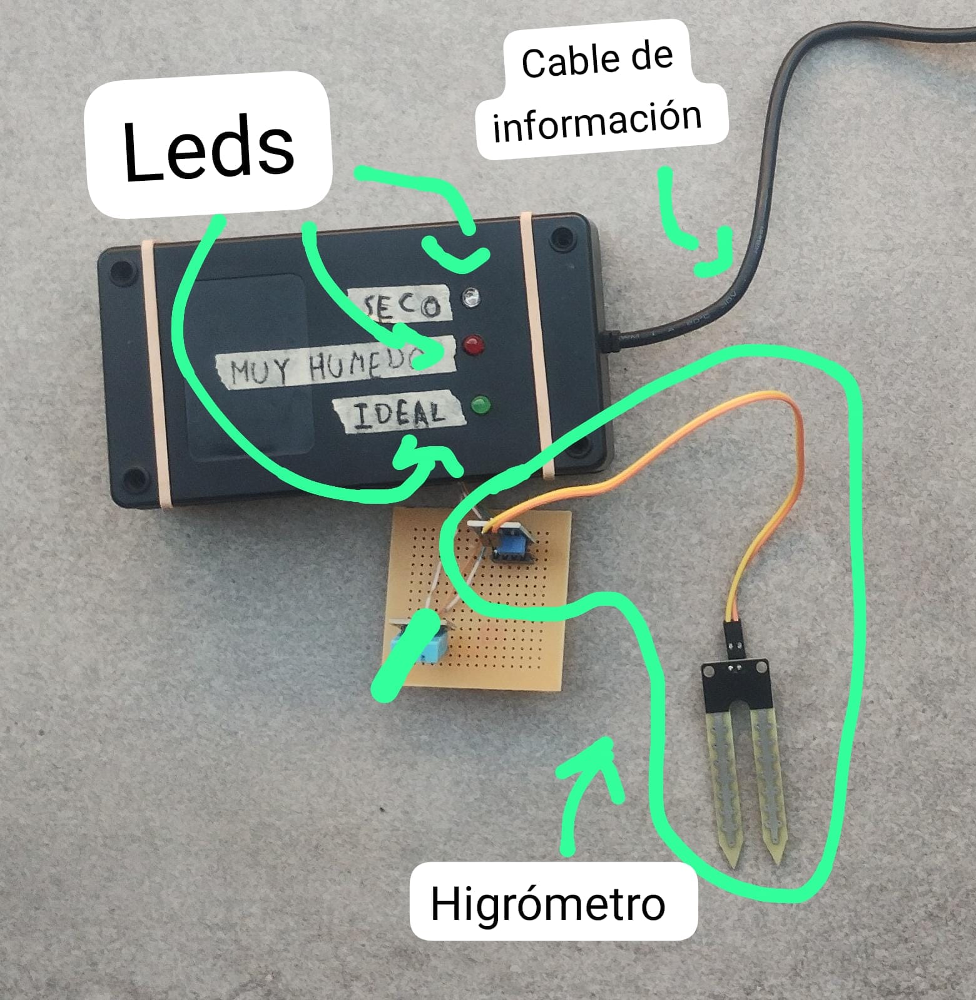

Los Leds cumplen la función de encenderse cuando la humedad leída llega a cierto punto. En nuestro caso, el Led azul es usado para indicar que la tierra está más seca de lo deseado, el Led rojo indica más humedad de la deseada y la verde indica que la tierra se encuentra en la cantidad de humedad ideal.

El higrómetro es el encargado de sensar la humedad en la tierra y de enviar la lectura al microcontrolador. El higrómetro funciona clavándolo en la tierra que se desea sensar.

Todo el proyecto funciona gracias al microcontrolador Raspberry Pi Pico, el cual se encuentra dentro del gabinete negro de plastico.

Luego de conectar a la computadora y configurar el microcontrolador, este sensara la humedad en la tierra y, luego de leer y calcular la humedad leída, el microcontrolador encenderá el led correspondiente a la humedad leída. Ej.: Si la humedad sensada es menor a la deseada, se encenderá el led designado a “Seco” (azul en este caso).

**Funcionamiento paso a paso:**

Primero, el microcontrolador le dirá al higrómetro que debe sensar el suelo, el higrómetro sensara y la Raspberry recibirá esa lectura.

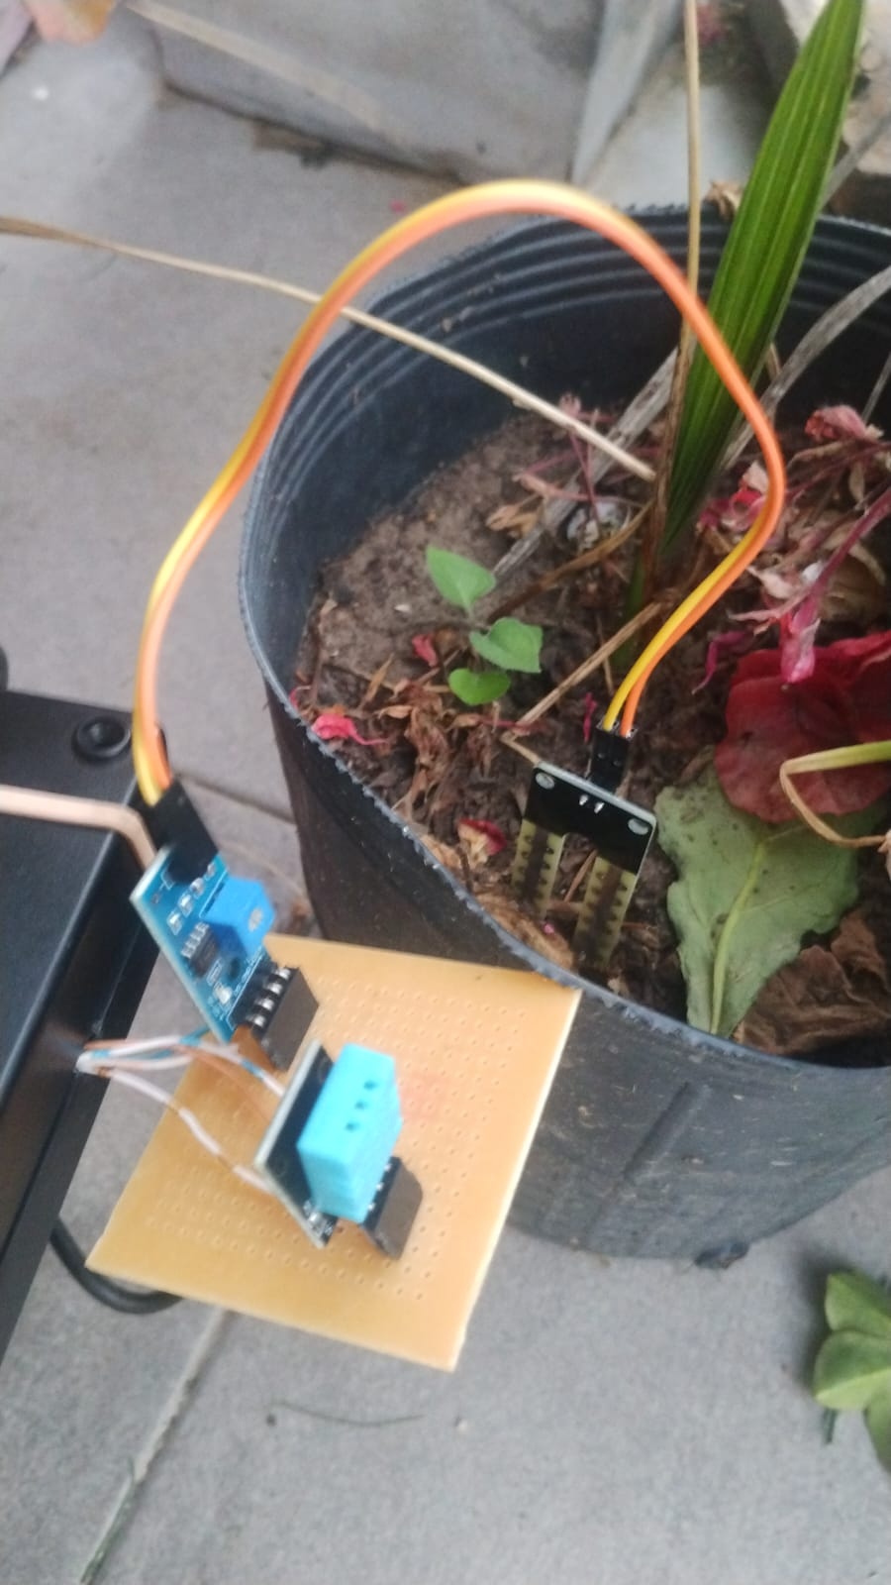

Luego, realizará un cálculo que le permitirá transformar la lectura recibida por el higrómetro a un porcentaje, facilitando la observación y la clasificación.

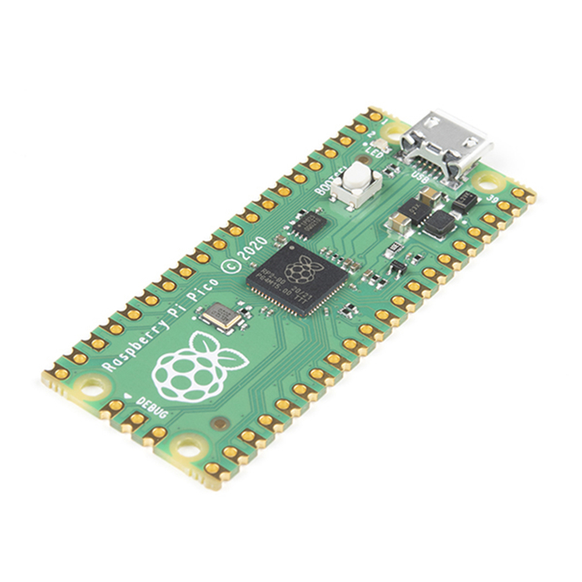

Por último, la Raspberry seleccionará el led adecuado a la cantidad de humedad leída.

